『元気ッズ２０２５（フリーソフト）』の入手ダウンロード方法

http: //wwwc.pikara.ne.jp/taoshima1958/

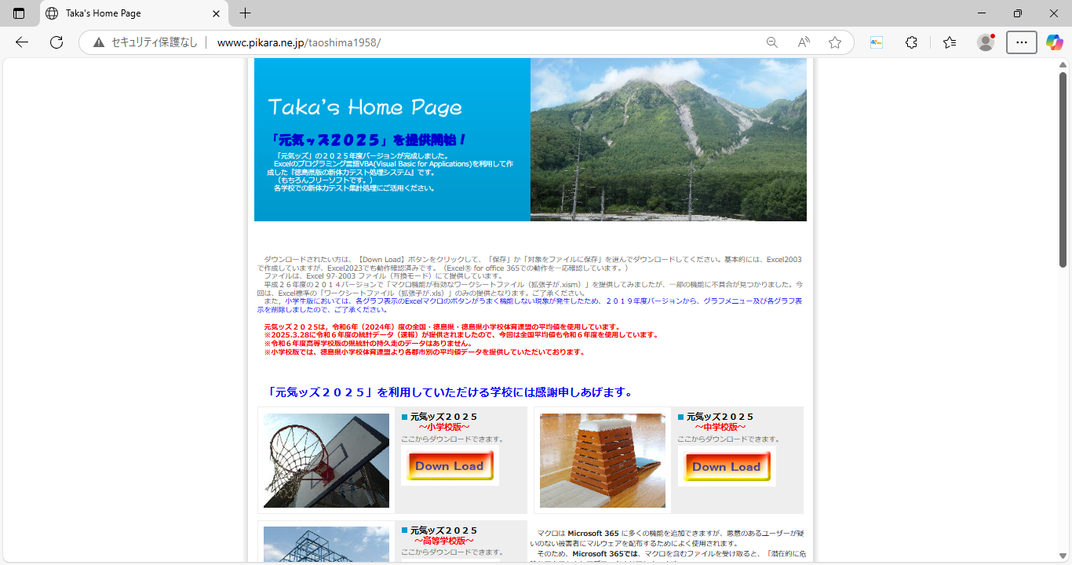

ここをクリック